基于隔离等级的网络切片部署方法
潘**，***，***
（解放军战略支援部队信息工程大学，河南 郑州 450001）
摘 要：为了兼顾网络切片的性能隔离需求和安全隔离需求，提出了一种基于隔离等级的网络切片部署方法。该方法首先从性能隔离和安全隔离两方面确定了网络切片实例的隔离等级，在选择合适的位置部署虚拟节点时，不但保证所有网络切片实例均能达到各自的性能水平和安全水平，而且从隔离等级差值入手对虚拟节点共存的条件进行限制；然后利用整数线性规划方法对该问题进行建模，把部署成本最小化作为目标函数；最后使用基于遗传算法改进的粒子群算法求出最终的部署结果。仿真结果表明，该方法具有较低的部署成本和较高的收益开销比，并且能够同时保证性能和安全两方面的需求。
关键词：网络切片；隔离；性能下降；侧信道攻击
中图分类号：TP393
文献标识码：A
doi: 10.11959/j.issn.2096−109x.2019xxx

Network slicing deployment method based on isolation level
***, ***, ***
People’s Liberation Army Strategic Support Force Information Engineering University, Zhengzhou 450001, China
Abstract: In order to balance the performance isolation requirements and security isolation requirements of network slicing, a network slice deployment method based on isolation level is proposed. The method first determines the isolation level of the network slice instance from the aspects of performance isolation and security isolation. When deploying the virtual nodes in the appropriate location, not only ensures that all network slice instances can reach their respective performance levels and security levels, but also isolates them. The gradation difference starts to limit the coexistence condition of the virtual node. Then the integer linear programming method is used to model the problem, and the deployment cost is minimized as the objective function. Finally, the particle swarm optimization algorithm based on genetic algorithm is used to find the final deployment result. The simulation results show that the method has lower deployment cost and higher benefit-to-cost ratio, and can guarantee both performance and security.
Key words: network slicing, isolation, performance degradation, side channel attack

1 引言
为了兼顾网络切片的性能隔离需求和安全隔离需求，提出了一种基于隔离等级的网络切片部署方法。该方法首先从性能隔离和安全隔离两方面确定了网络切片实例的隔离等级，在选择合适的位置部署虚拟节点时，不但保证所有网络切片实例均能达到各自的性能水平和安全水平，而且从隔离等级差值入手对虚拟节点共存的条件进行限制；然后利用整数线性规划方法对该问题进行建模，把部署成本最小化作为目标函数；最后使用基于遗传算法改进的粒子群算法求出最终的部署结果。

1.1 网络模型
网络切片实例到物理网络的映射称为网络切片实例部署，将虚拟节点映射到物理服务器上，将虚拟链路映射到一组物理链路上。随着NSI请求不断增多，在一个物理网络上会部署多个NSI，具体细节如图1所示。物理网络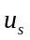可以用一个有权无向图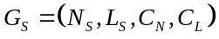表示，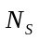和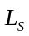分别是物理节点集合和物理链路集合，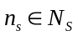表示物理服务器；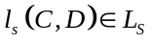是服务器C和服务器D间的物理链路。服务器可以提供多种物理资源，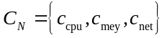是物理服务器上剩余的物理资源集合，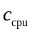、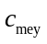和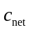分别表示计算资源、存储资源和网络资源，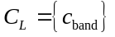表示物理链路的剩余带宽资源。假设有K个NSI等待部署，其中，第j个网络切片实例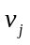可以表示为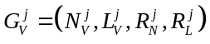，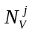和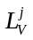表示的虚拟节点集合和虚拟链路集合。同理，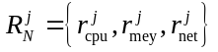是虚拟节点所需的计算、存储和网络资源的集合，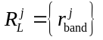表示虚拟链路所需的带宽资源。

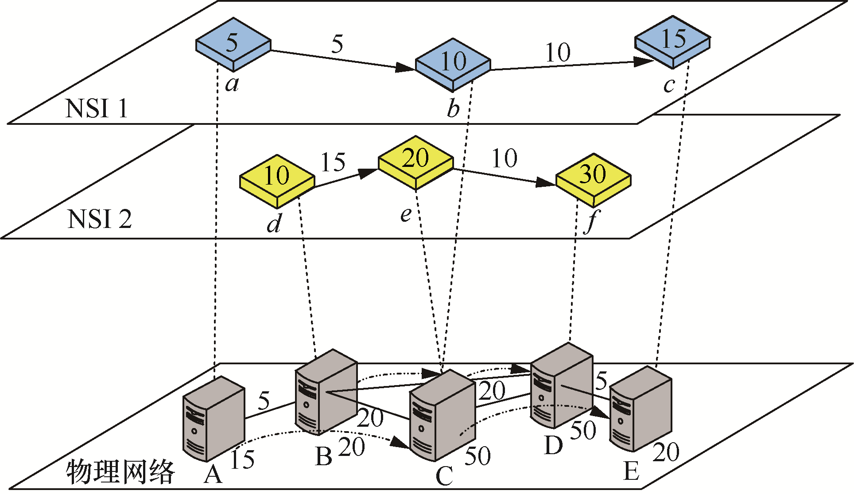
图1 网络切片实例部署细节
Figure 1 Network slicing instance deployment
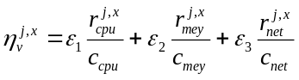 (1)
表1隔离等级
Table 1 Isolation level

隔离等级 | 数值范围 | 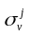数值范围
1级（较高） | 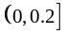 | 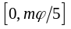
2级（高） | 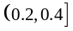 | 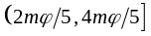
3级（中） | 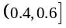 | 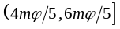
4级（普通） | 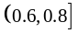 | 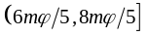
5级（较低） | 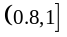 | 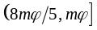

参考文献：
[1] 梁鑫, 桂小林, 戴慧珺,等. 云环境中跨虚拟机的Cache侧信道攻击技术研究[J]. 计算机学报, 2017(2):317-336.
LIANG X, GUI X L, DAI H J, et al. Research on cache side channel attack technology of virtual machines in cloud environment [J]. Chinese Journal of Computers. 2017(2): 317-336.
[2] 潘勇, 郭晓东. 一种基于遗传算法改进的粒子群优化算法[J]. 计算机应用与软件, 2011, 28(9):222-224.
PAN Y, GUO X D. An improved particle swarm optimization algorithm based on genetic algorithm[J]. Computer Applications and Software, 2011, 28(9):222-224.1.

[作者简介]
作者照片
姓名（出生年份− ），性别，籍贯，职称，主要研究方向为 。

收稿日期：xxxx−xx−xx；修回日期：xxxx−xx−xx 通信作者：小5号宋体，段落最小值12磅， 基金项目：中文，段落最小值12磅， Foundation Items: 英文 论文引用格式：小5号宋体，段落最小值12磅

